**Ejercicios Redes: Tema 4**

**Ejercicio 1:**

Has de crear una red de área local (LAN) que interconecte 20 ordenadores. Indica:

* Cantidad de fragmentos de cable.
* Cantidad de conectores
* Cantidad de tarjetas de red
* Dispositivos de interconexión.

Suponiendo que sólo posees concentradores de 8 puertos para crear la red.

Los PC’s están organizados en dos departamentos de 10 ordenadores cada uno.

Los estándares que se seguirán son: Fast Ethernet e IEEE 802,5.

* **Solución A:** solución más económica, pero sin tener en cuenta la eficiencia de la red o acceso a Internet. Además, habrá que asegurarse que la conexión sea físicamente posible debido a la distancia del cableado.
* El estándar IEEE 802.5 dicta que la red tendrá una topología lógica en anillo, aunque físicamente esta se verá como topología en estrella. Dados estos estándares la solución más eficiente será la siguiente.

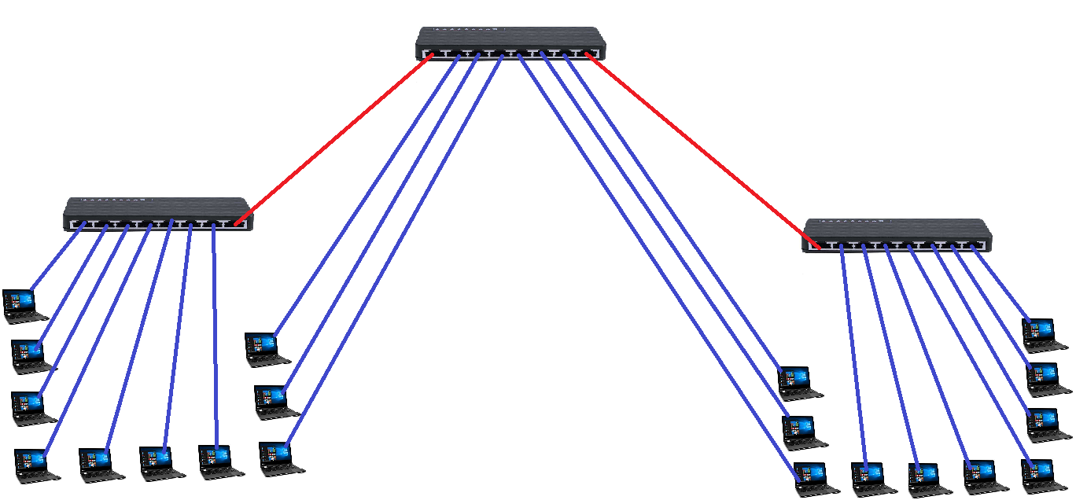

* Cantidad de fragmentos de cable: serán necesarios 20 cables para conectar los ordenadores con los concentradores, estos cables deberán ser preferiblemente S/STP tal como dicta el estándar, aunque también existe la posibilidad de utilizar un cable par trenzado UTP.

Además, serán necesarios 2 latiguillos cruzados para realizar el enlace entre los concentradores.

* Cantidad de conectores: serán necesarios dos conectores por cada equipo que se quiera conectar, uno para la tarjeta de red de cada equipo y otro que conecte con el concentrador. También serán necesarios otros 4 conectores con las conexiones cruzadas de tal manera que los concentradores se puedan comunicar.

Esto resultará en un total de 44 conectores que deberán ser RJ-45 para ajustarse al estándar.

* Cantidad de tarjetas de red: Esta red utilizará 20 tarjetas de red las cuales servirán como intermediarias entre cada uno de los equipos y la red.
* Dispositivos de interconexión: Serán necesarios 3 concentradores con topología lógica en anillo para interconectar la red.
* **Solución B:** esta configuración es más costosa pero mucho más eficiente y permitiría además conectar la red a Internet mediante un router de ser necesario.

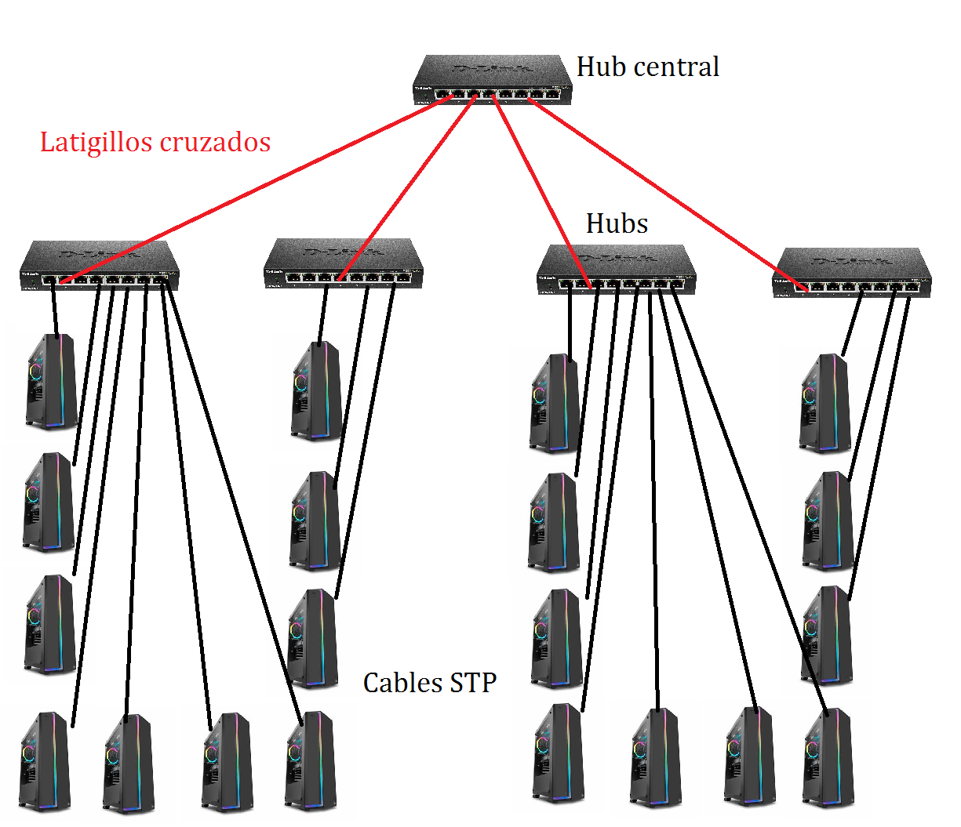

* Serán necesarios 20 fragmentos de cables STP como dicta el estándar y además 4 latiguillos cruzados.
* Esta red necesitará un total de 48 conectores.
* Cada equipo necesitará una tarjeta de red por lo que serán necesarias 20 de ellas
* Se necesitarán 5 hubs para realizar esta topología de red física.

**Ejercicio 2:**

Realiza el mejor diseño de topología física de una red que está formada por 21 equipos separados en tres segmentos, (9,7 y 5 equipos).

Disponemos de un switch de 10 puertos y dos Hubs de 8 y, además:

Router1: Dos puertos Fibra para conexión con otro router y un puerto RJ45

Router2: Dos puertos Fibra para conexión con otro router y un puerto RJ45

Router3: Dos puertos Fibra para conexión con otro router y dos puertos RJ45

Puede no ser necesario utilizar todos los dispositivos

* **Solución A:** el único propósito de esta red es ser lo más económica posible. Para llevarla a cabo sólo será necesario:
* Para conectar los equipos con el dispositivo de interconexión serán necesarios un total de 21 cables y, además 2 latiguillos cruzados para enlazar estos dispositivos.
* Cada equipo deberá disponer de una tarjeta de red por lo que serán necesarias 20 de estas.
* Para poder conectar estas tarjetas de red con los dispositivos y estos entre sí necesitaremos un total de 46 conectores.
* Los únicos dispositivos de interconexión necesarios para conectar esta red serán los 2 hubs y el Switch.

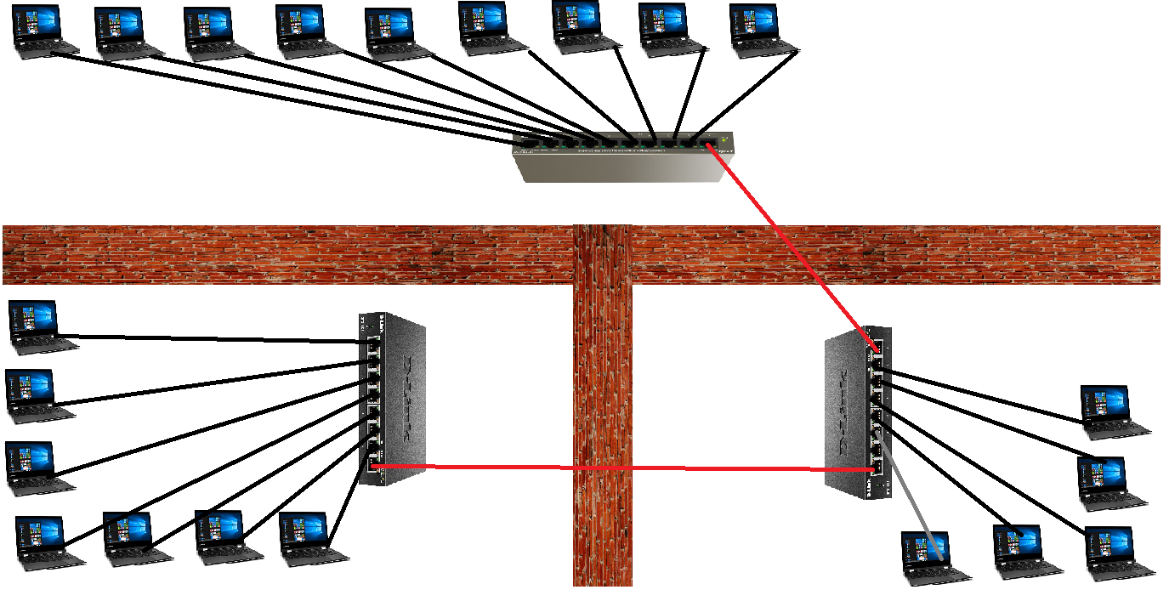

* **Solución B:** Esta sería la red más eficiente que se podría instalar dado el enunciado. La red estará formada por:
* Un total de 21 cables par trenzado, a poder ser categoría 5 o superior, que conectarán cada uno de los equipos con su respectivo concentrador de cableado. Para conectar los hubs y el switch a los Routers serán necesarios 3 latiguillos cruzados en total y para poder enlazar estos routers entre sí necesitaremos un cable de fibra óptica. Esto hará un total de 25 fragmentos de cable.
* Por cada cable par trenzado y latiguillo cruzado necesitaremos 2 conectores RJ-45 lo que hará un total de 48 conectores en total. Además, necesitaremos 2 conectores especiales de fibra óptica para el cable que interconecta los routers.
* Cada equipo necesitará una tarjeta de red para poder conectarse a esta lo que supondrá un total de 21 tarjetas de red.
* Por último, los dispositivos de interconexión necesarios para esta red serán: 2 hubs de 8 puertos cada uno, 1 switch de 10 puertos y 2 routers, uno de ellos con dos puertos RJ 45

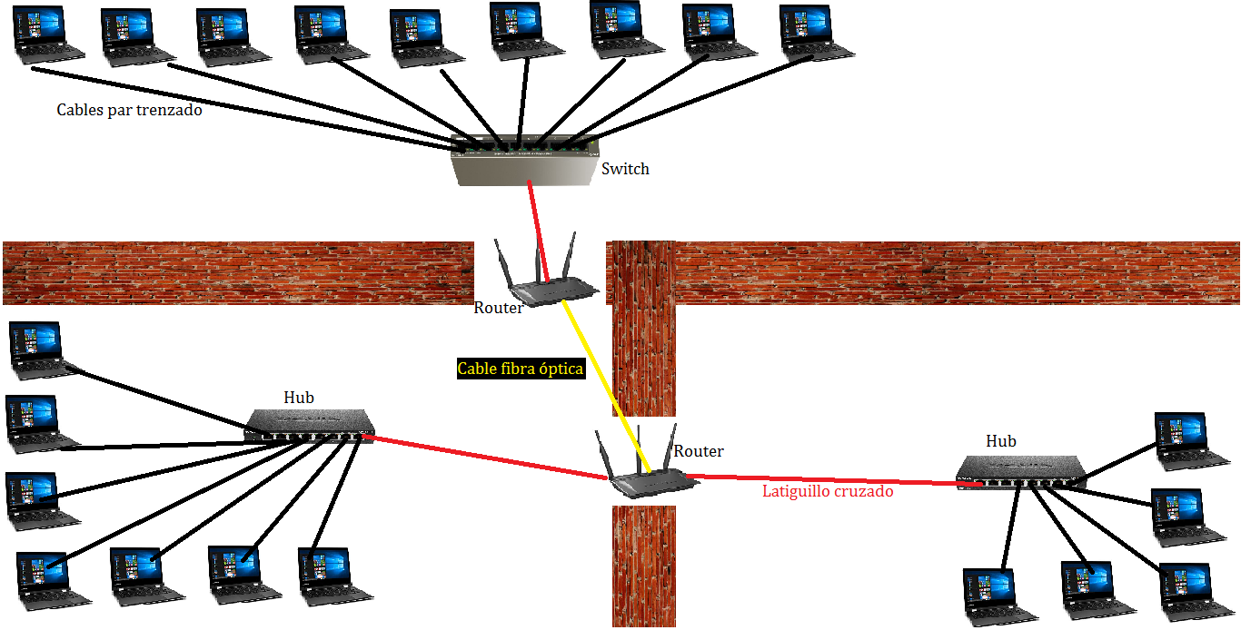

**Ejercicio 3:**

Dado el siguiente esquema de red, rellena las tablas de encaminamiento de los routers, teniendo en cuenta que la métrica es el número de routers intermedios hasta el destino.

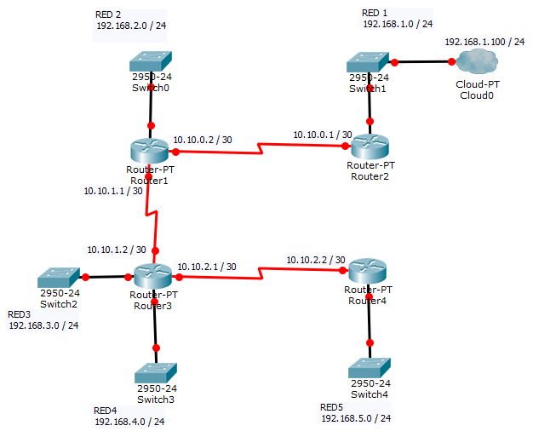

|  |  |  |  |
| --- | --- | --- | --- |
| ROUTER 1 | | | |
| Red de destino | Mask | Dirección de Destino | Métrica |
| RED 1 | /24 | 10.10.0.2 | 2 |
| RED 2 | /24 | 192.168.2.0 | 1 |
| RED 3 | /24 | 10.10.1.1 | 2 |
| RED 4 | /24 | 10.10.1.1 | 2 |
| RED 5 | /24 | 10.10.1.1 | 3 |
| 192.168.1.100 | /24 | 10.10.0.2 | 2 |

|  |  |  |  |
| --- | --- | --- | --- |
| ROUTER 2 | | | |
| Red de destino | Mask | Dirección de Destino | Métrica |
| RED 1 | /24 | 192.168.1.0 | 1 |
| RED 2 | /24 | 10.10.0.1 | 2 |
| RED 3 | /24 | 10.10.0.1 | 3 |
| RED 4 | /24 | 10.10.0.1 | 3 |
| RED 5 | /24 | 10.10.0.1 | 4 |
| 192.168.1.100 | /24 | 192.168.1.100 | 1 |

|  |  |  |  |
| --- | --- | --- | --- |
| ROUTER 3 | | | |
| Red de destino | Mask | Dirección de Destino | Métrica |
| RED 1 | /24 | 10.10.1.2 | 3 |
| RED 2 | /24 | 10.10.1.2 | 2 |
| RED 3 | /24 | 192.168.3.0 | 1 |
| RED 4 | /24 | 192.168.4.0 | 1 |
| RED 5 | /24 | 10.10.2.1 | 2 |
| 192.168.1.100 | /24 | 10.10.1.2 | 3 |

|  |  |  |  |
| --- | --- | --- | --- |
| ROUTER 4 | | | |
| Red de destino | Mask | Dirección de Destino | Métrica |
| RED 1 | /24 | 10.10.2.2 | 4 |
| RED 2 | /24 | 10.10.2.2 | 3 |
| RED 3 | /24 | 10.10.2.2 | 2 |
| RED 4 | /24 | 10.10.2.2 | 2 |
| RED 5 | /24 | 192.168.5.0 | 1 |
| 192.168.1.100 | /24 | 10.10.2.2 | 4 |

**Ejercicio 4:**

Realiza el esquema físico de las conexiones de dos redes locales, una Ethernet 100Base-TX y otra 10Base-2 que están interconectadas y ubicadas en dos salas de un edificio.

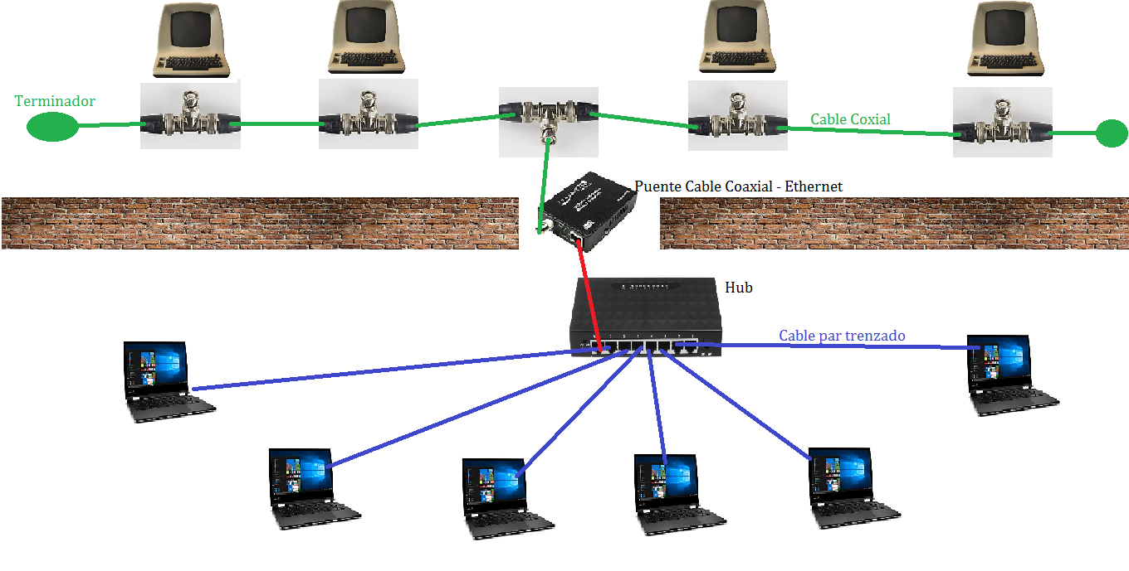

* Para la interconexión física de estas dos redes es cuyos protocolos son distintos se necesitará un puente que nos sirva de traductor entre ambas. Este puente deberá de disponer de dos puertos diferentes, uno coaxial que permita conectar la red 10Base-2 y otro puerto RJ-45 para conectar la red Ethernet 100Base-TX.
* El estándar 100Base-TX determina el uso de un cable de 2 pares trenzados de categoría 5 o superior, de esta manera se puede realizar una comunicación full-dúplex.

**Ejercicio 5:**

Realiza el esquema físico de la red de la Academia identificando los distintos dispositivos intermedios.

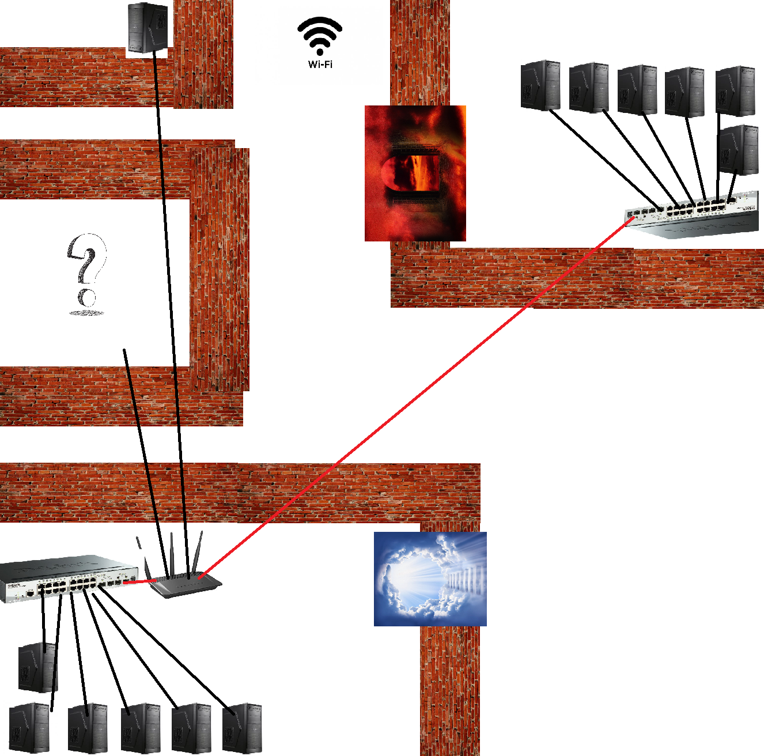Consideras que es la mejor opción. Razona la respuesta.

* Si bien es cierto que en ocasiones se produce una congestión en la red, la solución a este problema pasaría por la instalación de routers lo que en mi opinión no una solución rentable debido al uso que se debería hacer de esta.
* En mi opinión la instalación puede ser mejorada, pero atendiendo a las necesidades de la academia, el coste que supondría esta mejora no sería en ningún caso rentable puesto que a día de hoy la red puede desempeñar perfectamente las funciones para las que fue diseñada.

**Ejercicio 6:**

Explica en qué condiciones es más adecuado utilizar un encaminador y en qué otras condiciones es preferible usar un puente o conmutador.

* Los encaminadores o Routers son dispositivos utilizados para interconectar redes distintas, es decir, redes cuya capa de red (tercera capa del modelo OSI) es diferente. Un router deberá ser utilizado cuando se desee interconectar una red LAN con una red WAN, lo que permite conectarse por ejemplo a la línea de fibra óptica o ADSL, etc.… de la compañía de telecomunicaciones y de esta manera tener acceso a Internet.
* Sin embargo, un puente o conmutador sólo se deberá utilizar cuando se desee interconectar redes que operan con la misma capa de red. En el caso de los puentes, además se puede realizar la interconexión de redes LAN con diferente protocolo, mientras que un conmutador permite el redireccionamiento inteligente de las señales que son envías a través de él
* Por último, cabe destacar que los Routers son capaces de realizar las mismas funciones que pueden realizar los puentes o conmutadores, pero el coste de estos es mucho mayor por que se deberá elegir el dispositivo que realice la función deseada para no aumentar en exceso el coste de la instalación de la red